UNIVERSIDAD DE CIENCIAS Y ADMINISTRACIÓN



**Licenciatura en:** Ingeniería en Sistemas Computacionales

**Título:** Políticas para Centro de Computo

**Fecha de Entrega:** Jueves, 01 de Octubre del 2020

**Administración de Centros de Computo**

**Grupo:** SC07SA

**Alumno:** Cruz Calderon Eduardo

**Correo electrónico:** educruz2385@gmail.com

**Profesor:** Armando Osorio

# Políticas de Centro de Computo.

**Políticas para el uso del centro de computo**

1. El personal interno o externo que labore en estas oficinas, deberá utilizar únicamente el equipo de cómputo propiedad de la compañia.

2. El uso del equipo será exclusivamente para realizar las actividades relacionadas con las funciones asignadas.

3. La instalación o reubicación del equipo al interior de una misma área, ya sea independiente o conectado a la red, será realizada únicamente por personal del área de Informática.

4. El titular del área de informática deberá elaborar y mantener actualizado el registro de la distribución y asignación del equipo de cómputo.

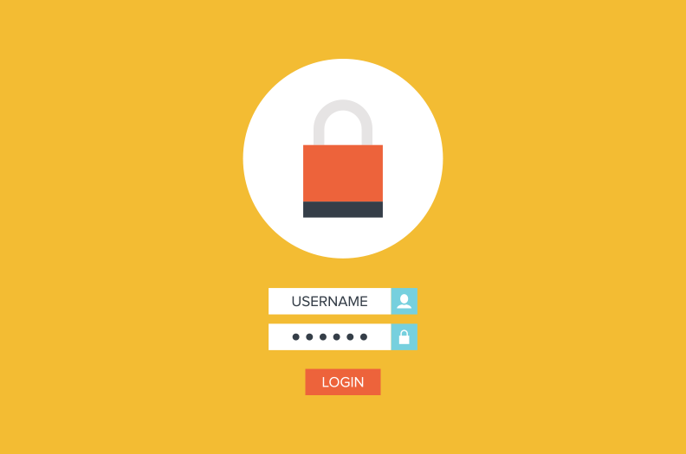**Control de Acceso**

1. Cada equipo de cómputo, deberá tener una cuenta de usuario y contraseña para el acceso al mismo, la cual únicamente será de conocimiento de la persona asignada y ésta no se deberá compartir con ninguna persona.

2. La estructura de una contraseña debe incluir la combinación de caracteres alfabéticos (mayúsculas y minúsculas) y caracteres numéricos

3. No se deberán utilizar contraseñas que sean palabras con significado o nombres (el del usuario, personajes de ficción, miembros de la familia, mascotas, marcas, ciudades, lugares, palabras de diccionario u otro relacionado).

4. No se deberán usar contraseñas con una estructura completamente numéricas con algún significado (teléfono, fecha de nacimiento, etc.).

5. La contraseña deberá ser cambiada por lo menos cada tres meses.

**Seguridad física del equipo cómputo**

1. El equipo de cómputo (computadoras, servidores) deberá estar conectado a un tomacorriente regulado y, de preferencia a una fuente interrumpible de energía. En las áreas que no cuenten con tomacorrientes de este tipo, el equipo deberá ser conectado a un regulador de voltaje adecuado a la carga del equipo. Las impresoras siempre deberán estar conectadas a tomacorriente normal y protegidos con tierras físicas.

2. No se debe fumar ni ingerir alimentos o bebidas al hacer uso de las instalaciones de cómputo.

3. Queda prohibido conectar aparatos o equipos que no sean computadoras a los toma corrientes regulados y fuentes ininterrumplibles de energía.

4. Los equipos deben estar apagados antes de ser conectados o desconectados del tomacorriente o de los puertos de red, así como para efectuar cualquier mantenimiento, instalación o actualización de los mismos.

5. El titular del área de informática revisará periódicamente que el equipo se encuentra en las mismas condiciones físicas en las que se entregó al usuario (bancos de memoria, disco duro, unidades de cd, etc.), lo anterior con la finalidad de detectar posible extracción de algún componente interno o externo del equipo.

**Instalación y uso de Software**

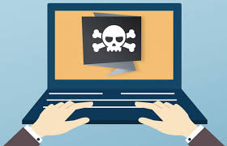1. Se dará preferencia al uso del software ya instalado en los equipos de cómputo.

2. No se deberá instalar ni hacer uso de programas de cómputo sin la licencia de uso correspondiente.

3. No se deberá instalar programas que no tienen aplicación en las funciones propias de la compañia.

4. Todo equipo deberá tener instalado un programa de antivirus debidamente actualizado.

5. El titular del área de informática deberá realizar, al menos, dos auditorías anuales a los equipos de cómputo, para detectar irregularidades y eliminar todos aquellos programas y archivos no justificados.

6. El titular del área de informática deberá realizar un mantenimiento preventivo mínimo una vez al año al equipo de cómputo.